Арыстан Баба
Гостиница Фараб

8 7763111333 Бронирование номеров

Добро Пожаловать !!!
Арыстан Баба - Мавзоле́й Арыстанба́ба (каз. Арыстанбаб кесенеcі) — мавзолей на могиле учителя и духовного наставника Ходжи Ахмеда Ясави религиозного мистика и проповедника Арыстанбаба. Мавзолей расположен в 150 километрах города Шымкента, недалеко от городища Отрар и села Шаульдер Отрарского района Южно-Казахстанской области^{[1]}. Памятник архитектуры. Одно из главных мест поклонения мусульман региона^{[2][3]}. С 1982 года мавзолей Арыстан-Баба находится под охраной государства.

История строительства:
Согласно преданиям, Арыстанбаб умер и похоронен в окрестностях Отрара в XII веке. Вероятно, тогда же был сооружен его мавзолей, о котором нет достоверных сведений.
Доподлинно неизвестно что стало с мавзолеем после отрарской катастрофы, когда войска Джучи после семимесячной осады полностью уничтожили близрасположенный крупный город Отрар вместе со всем его населением.
В XIV веке по приказу Тимура на месте разрушавшегося здания было возведено новое сооружение. Но и оно не дошло до наших дней.
Первая известная перестройка мавзолея относится к XIV—XV векам. От этой постройки сохранились резные деревянные колонны айвана.
В XVIII веке на месте древнего мазара, разрушенного землетрясением, было построено двухкупольное сооружение с айваном, опирающимся на две резные деревянные колонны.
Здание XVIII века разрушилось и в 1909 году было отстроено заново, о чём гласит надпись на одном из картушей фриза.
В 1971 году из-за высокого уровня грунтовых вод, приведших её к аварийному состоянию, мечеть была снесена и отстроена заново^{[1]} на средства местного населения^{[4]}.

Мавзолей представляет собой усыпальницу и поминальную мечеть и является местом паломничества мусульман.

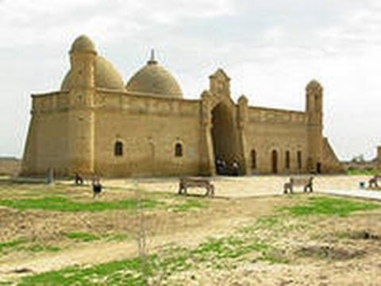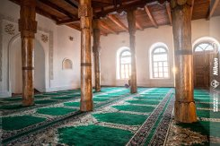

Легенды Арыстанбаба:

Как говорится в легенде, по распоряжению Тамерлана над могилой Ходжа Ахмеда Ясави началось строительство мечети (1338—1405). Все попытки возвести стены терпели неудачу, сильная буря сносила их, по другой версии появление зелёного быка который все разрушал. Явившийся во сне Тимуру святой сказал, что сначала нужно построить мавзолей над могилой святого Арыстан-Баба, а затем над могилой Ходжи Ахмеда Ясави. Что Тимур и сделал. Поэтому паломники первым посещают мавзолей учителя Арыстан-Баба, а потом мавзолей Ходжи Ахмеда Ясави

Реликвии:
- Сохранилась пара резных деревянных колонн, которые исследователи относят ко второму периоду строительства этого мавзолея (XIV—XV вв.).
- В мавзолее под стеклом представлен Коран — великолепный образец средневекового каллиграфического искусства.

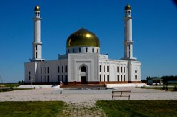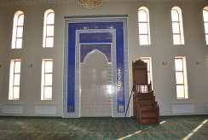

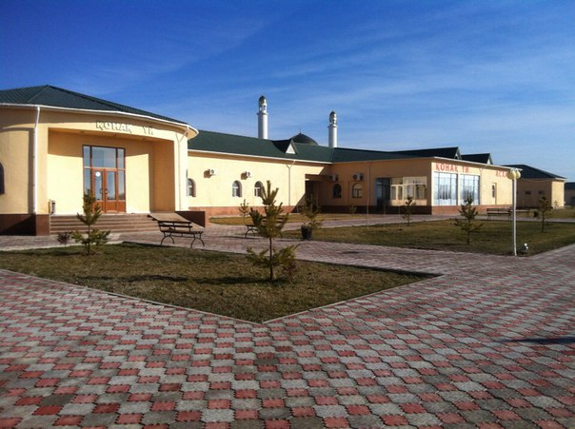

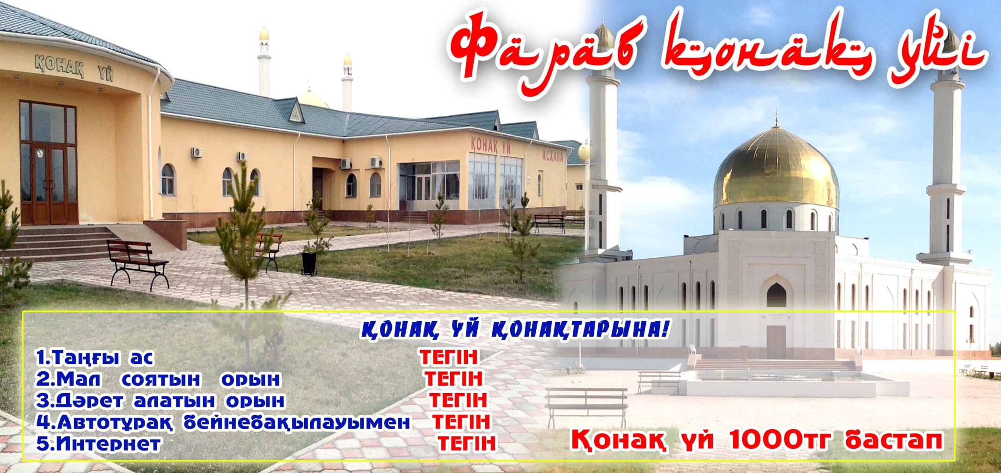

Гостиница Фараб :

Режим работы – круглый год

Услуги – гостиничные номера, столовая, чайхана, сувенирные магазины, огромный паркинг, командировочные документы, созданы условия для людей с ограниченными возможностями.

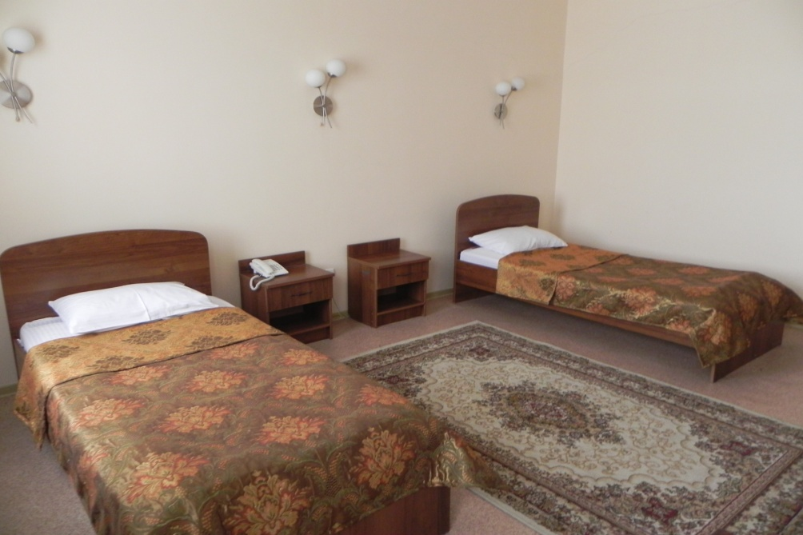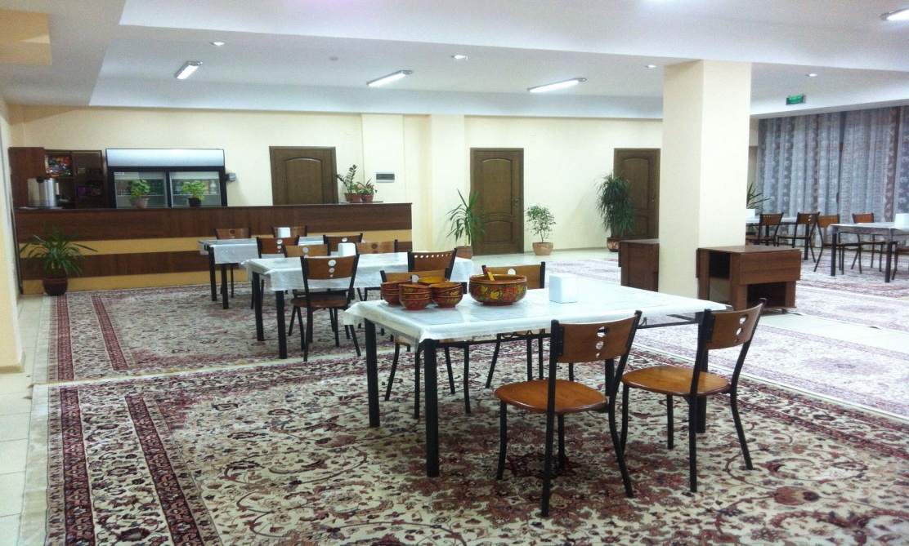

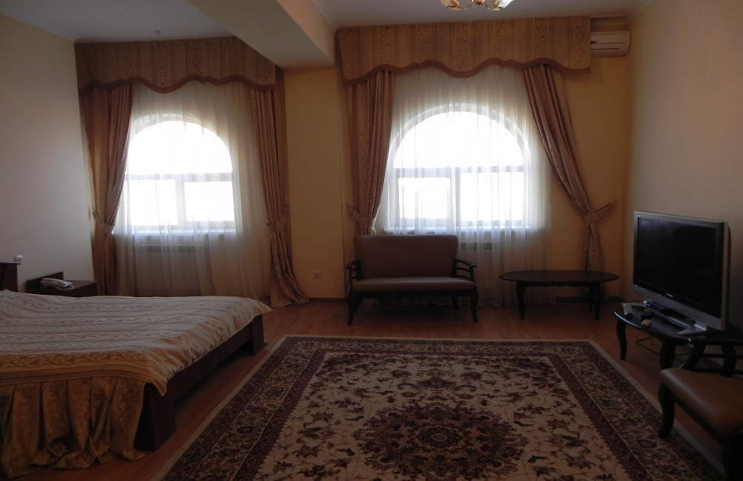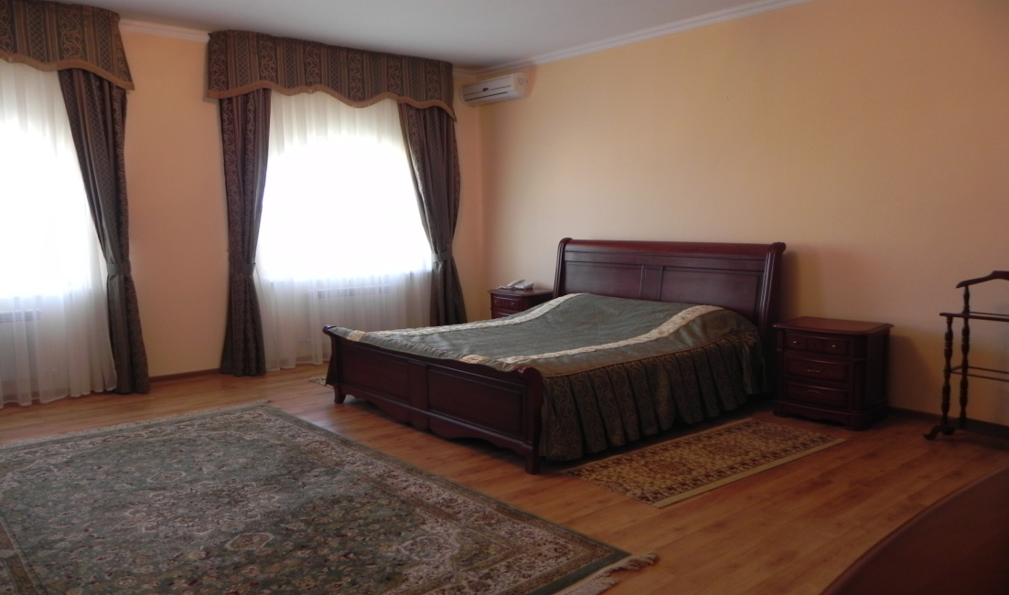
Прайс лист гостиница основной блок
Номер | количество мест | Цена тенге
№1 по № 6 | 2 | 4 000
№7 по №8 | 6 | 12 000
№9 | 5 | 10 000
№12 | 3 | 6 000
№10 №11 №13 №14 | 5 | 10 000
№15 по №18 | 1 | 5 000

Прайс лист паломнический центр блок №2
Номер | количество мест | Цена тенге с человека
№1 по №8 | 3 | 1000
№9 | 10 | 1000
Блок №3
№1 по №2 | 5 | 1000
№3 по №4 | 2 | 1000
№11 | 14 | 1000

Добро пожаловать!!!

Ждем Вас по адресу : ЮКО Отрарский район
Когамский сельский округ
участок Талапты 33
Гостиница ФАРАБ
8 7763111333

